# PROGRAMACION II - Trabajo Practico N°1

Introducción a Java

OBJETIVO GENERAL Aplicar los conocimientos básicos de Java mediante ejercicios introductorios que incluyen: instalación del entorno, creación de programas simples, manejo de variables, operadores y depuración.

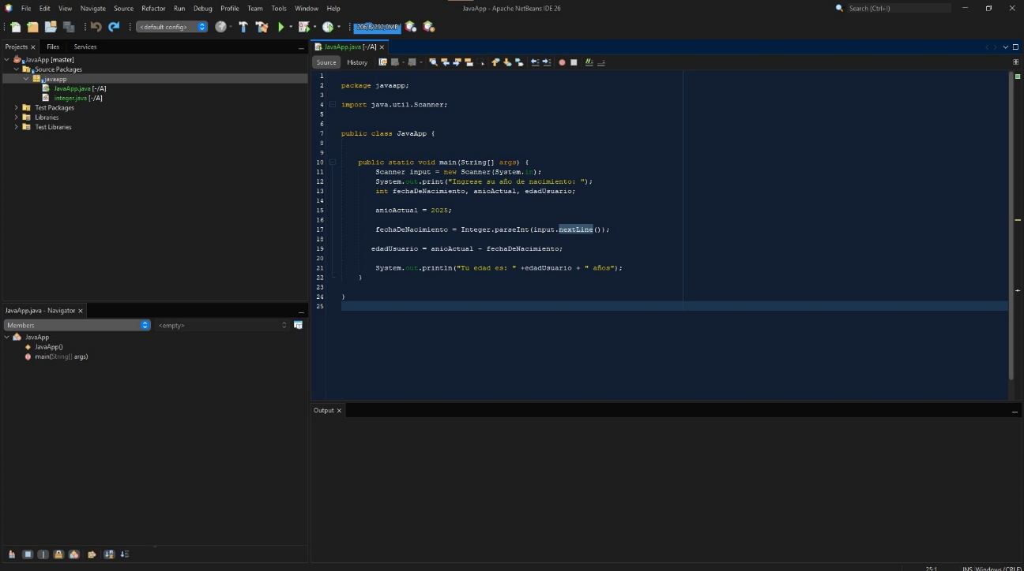

1.c)

2)

3)

4)

7) int x = 10; // Línea 1

x = x + 5; // Línea 2

System.out.println(x); // Línea 3

Las expresiones son **10**, **x**, y **x +5**; y las instrucciones son **int x = 10**, **x = x + 5**, **System.out.println(x);** . Y la diferencia es que la **expresión** se piensa como un cálculo que tiene un resultado, mientras que la **instrucción** como una orden que damos, como almacenar o imprimir por pantalla.

9) Código corregido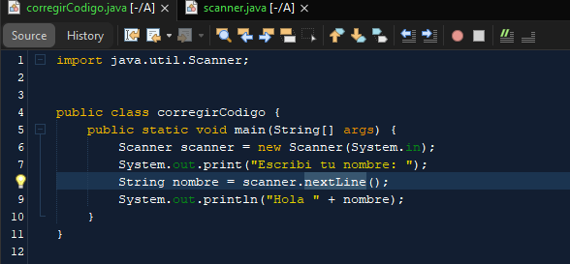

El resultado es igual a 2 ya que la división entre enteros descarta los decimales.